算法大赛决赛--流浪地球

在前段时间大火的影片《流浪地球》中，科学家们发现太阳急速衰老膨胀，短时间内包括地球在内的整个太阳系都将被太阳所吞没。为了自救，人类提出一个名为“流浪地球”的大胆计划，即倾全球之力在地球表面建造上万座发动机和转向发动机，推动地球离开太阳系，用2500年的时间奔往另外一个栖息之地。

而在经历木星劫难之后，科学家们意识到货物运输的重要性，开始着手建设更安全可靠的全球时空轨道运输和调度系统。据悉，目前该系统的时空轨道搭建工作已经完成，但是科学家们却被货物运输管理和调度的问题所困扰，问题描述如下：

**城市信息：**

城市数据表示为：（城市标识，横坐标，纵坐标），例如(“01”,27, 94)，表示城市“01”所处的地理位置为（27, 94）。

**时空轨道信息：**

时空轨道实际是在两个城市之间开启一个类似虫洞的通道（一个时空轨道只能连接两个城市），且轨道支持双向运输。时空轨道数据表示为：（轨道标识，城市1，城市2），例如向量(“01-10”,”01”,”10”)，表示标识为”01-10”的轨道负责城市”01”到城市”10”之间货物的双向运输。（无向图）

**时空列车信息：**

为保证货物在运输过程中不被时空裂缝破坏，科学家们研制出一种时空列车用来运输货物。据悉，时空列车的车厢数量相同（均为W），且每节车厢每天的运载能力相同（均为100T）。注意：每节车厢在一天之内的运载能力时有限的！

**货物信息：**

货物传输信息表示为：（货物编号，起点城市，终点城市，货物重量）。例如（101,1,21,10）表示编号为101的货物，重量为10T，需要在一天之内从站点1运送至站点21。

**货物运输管理和调度成本信息：**

同时，货物在运输过程中可以在不同的城市中转。货物在不同车厢的调度工作由中转站点分配给车厢的货物调度员负责完成（一个调度员只负责一个车厢的调度工作）：

1. **车厢整体调度成本：**

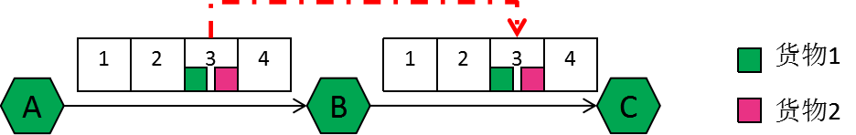

如上图所示，货物1和货物2都经过A->B->C三个站点，且在经过轨道A->B和轨道B->C时均被分配在3号车厢中传输（前后轨道中3号车厢中的货物完全相同）。该场景下B站点可以直接将轨道A->B上的三号车厢调度到轨道B->C上的对应车厢，该场景调度不需要分配货物调度员。

1. **车厢更换成本**

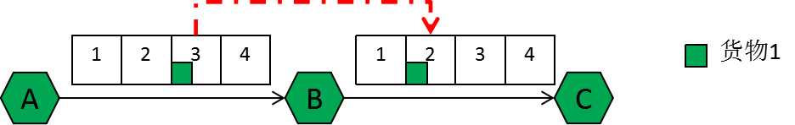

如果货物在经过站点时，所在的车厢发生了变更。如上图所示，货物1在轨道A->B的3号车厢传输，经过站点B后，被调度到轨道B->C的2号车厢中传输，此时站点B需要为轨道A->B的3号车厢和轨道B->C的2号车厢分配两个货物调度和检查员，分别负责3号车厢的货物卸载和2号车厢的货物装载工作。

1. **货物汇聚和分流成本**

如图所示，货物1、2、3在经过站点B后汇聚到轨道B->D上的3号车厢，此时，站点B需要同时为轨道A->B上的2、3号车厢，轨道C->B上的3号车厢以及轨道B->D上的3号车厢分配货物调度员，负责各自车厢货物的卸载和装载工作（共4名调度员）。（注，当发生货物分流时，同样需要安排相关的调度人员负责货物的装载和卸载工作）

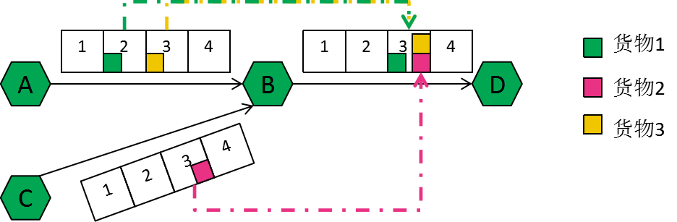

注意：该场景也属于货物的汇聚场景，如下图所示：

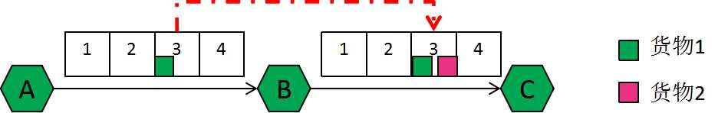

货物1经站点B中转，货物2的原站点即为B，此时，站点B仍需要同时为轨道A->B上的3号车厢和轨道B->C上的3号车厢分配两个货物调度员。

注意：

1. 在货物的起点和终点，同样需要为货物所在车厢分配货物调度员完成货物的装载和卸载过程。
2. 由于时空轨道的特殊性，货物的运输过程一定程度上超越了时间和空间的约束，上述场景中的货物有可能不是同时传输的，但是只要使用了相同轨道的相同车厢，即被认为货物在该车厢发生了汇聚/拆分。
3. 一个调度员只负责一个车厢的调度工作！
4. 每节车厢在一天之内的运载能力是有限的！
5. 调度员可以同时完成上述场景中的所有功能！
6. 单个调度员成本=1，如果存在业务无法运输成功，则运输成本增加100；且路径和车厢号输出为null。

目前，轨道传输网络已知，每天需要传送的货物信息已知。科学家们正在研究如何为货物分配传输路径以及分配传输货物使用的车厢，才能使得整个轨道运输网络中需要的调度人员最少。

**轨道传输网络信息如下所示：**

站点数 轨道数，列车车厢数，单车厢容量

站点1, x1, y1

....

轨道1，站点1，站点2

....

货物运输信息如下所示：

货物数量

货物1，站点1，站点2，重量

....

要求输出信息

货物数目 总成本

货物1

轨道1，轨道2，....，轨道n

车厢1，车厢1，....，车厢1

......